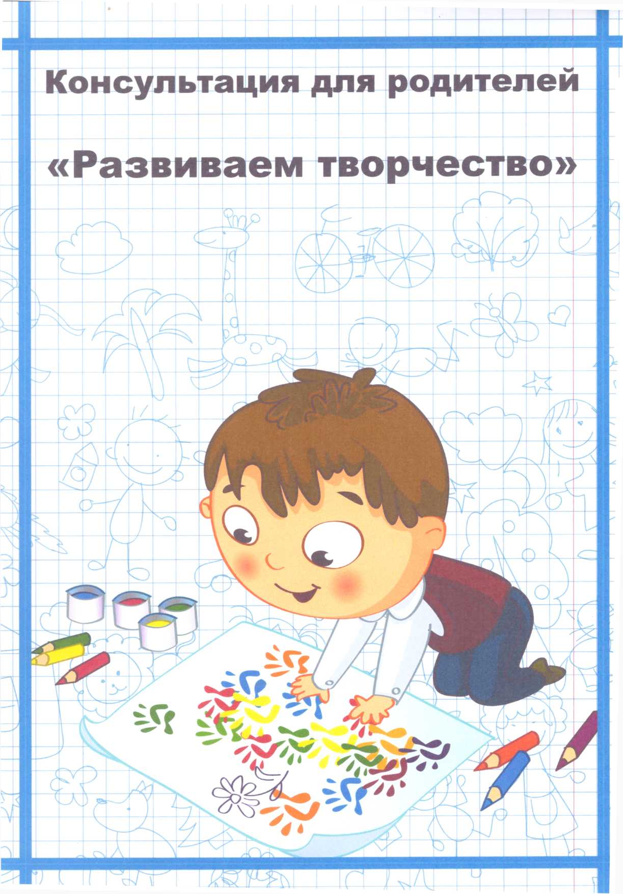

ТВОРЧЕСТВО - интегральная деятельность личности, необходимая каждому современному человеку и человеку будущего. И начинать его формирование можно и нужно в дошкольный период детства. Детское творчество- это создание ребенком нового продукта: рисунка, лепки, рассказа, сказки, песенки, игры, когда ребенок по-новому характеризует создаваемый образ, придумывает свое начало, конец, новые действия, применяет усвоенные ранее способы изображения или средства выразительности в новой ситуации.

Для возникновения и формирования творчества необходимо вызывать и закреплять у детей эмоционально-положительное отношение к действительности, искусству, разнообразной художественной деятельности и процессу ее осуществления.

Можно предлагать детям творческие задания по изобразительной деятельности:

* Собери красивые листочки. Рассмотри их, обведи пальчиком по контуру формы. Подумай и скажи, на что похож каждый листок;
* Выложи из собранных листочков что захочешь: узор, картинку, какие-то предметы;
* Положи листок на бумагу, обведи его по контору карандашом, чтобы на бумаге остался рисунок листочка. Дорисуй и раскрась листок, чтобы получилась картинка с изображением предмета, птицы или животного;
* Создай картину волшебного (сказочного) леса, расположив на листе бумаги листья разной формы и величины и обрисовав их контур;
* Составь изображения разных предметов (какие сам захочешь и сколько захочешь, наклей их;
* Разрежь листки бумаги не полоски, придумай и наклей из них какие захочешь картинки;
* Положи кисть руки с разведенными (или соединенными вместе) пальцами, подумай, на что похожа кисть руки, дорисуй и раскрась так, чтобы получилось то, что задумал;

Уважаемые родители, относитесь с уважением к процессу и результатам творческой деятельности детей!

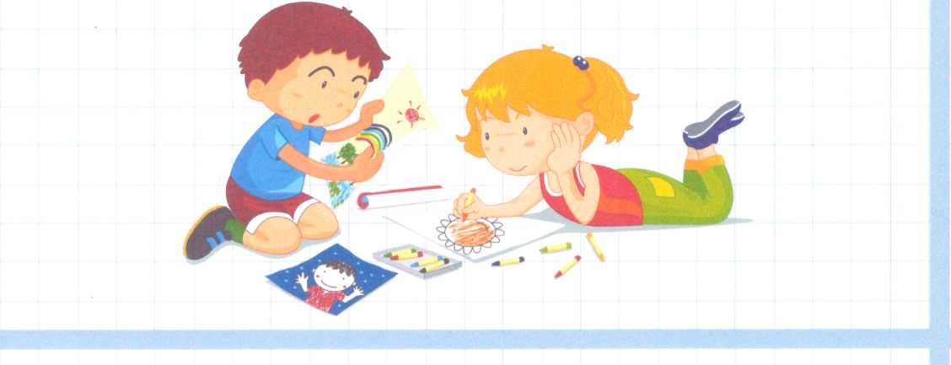

Десять шагов на пути к творчеству

1. Станьте снова ребенком.

Вспомните, чем вам нравилось заниматься в детстве? Вспомните, что вы чувствовали, когда играли, дав волю своему воображению? Представьте, что вам снова пять лет.

1. Играйте.

Вечером отложите на время все дела и поиграйте с купленными в магазине вещицами. Сядьте на пол с листом ватмана. Попытайтесь что - нибудь нарисовать левой (правой) рукой, то есть той, которой неудобно это делать, и почувствуйте каково **-** это - учиться чему- то новому. Чаще играйте в подобные игры.

1. Играя, прислушайтесь к своему внутреннему голосу.

Используйте позитивные самовнушения. Чаще повторяйте: «Я талантливый человек», «Я художник».

1. Гэрдитесь своими творениями.

Если вам не хватает смелости, чтобы выставлять свои достижения на всеобщее обозрение, держите их в особой папке, портфеле или файле. Но лучше повесить их на стену или поставить на самое видное место и чаще говорить себе: «Это сделал я!»

1. Изучайте все, что касается творчества.

Приглядитесь к людям, которых вы считаете творческими личностями, познакомьтесь с ними поближе. Почитайте литературу о творчестве.

Проведите какое-то время с маленькими детьми и понаблюдайте, как творят они.

1. Тренируйте творческое воображение. Узнайте больше о новых психологических техниках для развития воображения и используйте их. Попытайтесь разгадывать психологические головоломки.
2. Подпитывайте творческое воображение. Интересуйтесь искусством, музыкой, чтением и приобретайте опыт. Ходите на экскурсии.
3. Передохните.

Назовем это «время тишины». Положите голову на стол и закройте глаза, как вы делали в начальной школе.

1. Ищите пути для реализации ваших идей и мыслей.

Заведите тетрадь и записывайте свои мысли - все, что приходит вам в голову. Попробуйте делать это ежедневно в течение месяца (в одно и то же время). Не перечитывайте и никому не показывайте свои записи до конца месяца.

1. Поощряйте творческое воображение Почаще радуйтесь. Дарите себе подарки: материальные и духовные.